***Домашняя контрольная работа по физике №8.***

***(11 класс)***

Задача№1. Проволочную катушку из n витков помещают в магнитное поле так, что линии индукции перпендикулярны плоскости витков, и с помощью гибких проводников подсоединяют к гальванометру. При быстром удалении катушки из магнитного поля по цепи протекает некоторый заряд q, измеряемый гальванометром. Определить индукцию магнитного поля В, считая, что все витки имеют одинаковую площадь S, а полное сопротивление цепи равно R.

Задача№2. Проволочный виток, имеющий площадь S=100см2, разрезан в некоторой точке, и в разрез включён конденсатор ёмкости С=10мкФ. Виток помещён в однородное магнитное поле, линии индукции которого перпендикулярны плоскости витка. Индукция магнитного поля равномерно изменяется во времени со скоростью ∆В/∆t=5·10-3Тл/с. Определить заряд конденсатора.

Задача№3. Стержень длиной 90см вращается в горизонтальной плоскости вокруг вертикальной оси. Ось делит стержень на части длиной 60см и 30см. В пространстве создано однородное магнитное поле с индукцией 60мТл, линии индукции которого направлены вертикально. Частота вращения стержня 2Гц. Вычислить разность потенциалов на концах стержня.

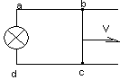Задача№4. Плоскость прямоугольной проволочной рамки abcd перпендикулярна однородному магнитному полю с индукцией В=10-3Тл. Сторона рамки bc длины 1см может скользить нарушения контакта с постоянной скоростью 10м/с по сторонам ab и cd. Между точками a и d включена лампочка сопротивлением R=5 Ом. Какую силу необходимо приложить к стороне bc для осуществления такого движения? Сопротивлением остальной части рамки пренебречь.

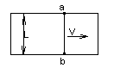Задача№5. Прямоугольная проволочная рамка со стороной L находится в магнитном поле с индукцией В, перпендикулярном плоскости рамки. По рамке параллельно одной из её сторон без нарушения контакта скользит с постоянной скоростью V перемычка ab, сопротивление которой равно R. Определить ток через перемычку. Сопротивлением остальной части рамки пренебречь.

Задача№6. Две гладкие металлические шины, расстояние между которыми 50см, расположены вертикально и замкнуты вверху и внизу перемычками. Нижняя перемычка массой 7,2г скользит вниз с постоянной скоростью 1,6м/с. Система находится в горизонтальном магнитном поле, модуль индукции которого 0,12Тл. Сопротивление верхней перемычки 0,03Ом. Вычислить сопротивление нижней перемычки.

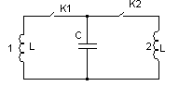Задача№7. Катушки 1 и 2 одинаковой индуктивности L подключены через ключи К1 и К2 к конденсатору ёмкостью С. В начальный момент времени оба ключа разомкнуты, а конденсатор заряжен до разности потенциалов U0. Сначала замыкают ключ К1 и, когда напряжение на конденсаторе 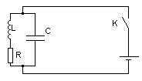становится равным нулю, замыкают ключ К2. Определить максимальное напряжение на конденсаторе после замыкания ключа К2. Сопротивлением катушек пренебречь.

Задача№8. Колебательный контур, состоящий из конденсатора ёмкости С и катушки с индуктивностью L и сопротивлением R, через ключ К подключён к источнику постоянной ЭДС ε. Через некоторое время после замыкания ключа К установится стационарный режим: токи во всех элементах цепи будут постоянны. После этого ключ К снова размыкают. Какое количество тепла выделится в катушке после размыкания ключа? Внутренним сопротивлением батареи пренебречь.

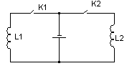Задача№9. Две катушки с индуктивностями L1 и L2 подключены через ключи К1 и К2 к источнику с ЭДС ε и внутренним сопротивлением r. В начальный момент времени оба ключа разомкнуты. После того, как ключ К1 замкнули и ток через катушку L1 достиг некоторого значения I0, замыкают ключ К2. Определить установившиеся токи через катушки L1 и L2 после замыкания ключа К2. Сопротивлениями катушек пренебречь.

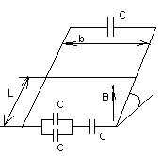Задача№10. По двум параллельным металлическим направляющим, наклонённым под углом α к горизонту и расположенным на расстоянии b друг от друга, может скользить без трения металлическая перемычка массой m. Направляющие замкнуты снизу и сверху незаряженными конденсаторами ёмкостью С каждый. Вся конструкция находится в магнитном поле, индукция которого В направлена вертикально. В начальный момент перемычку удерживают на расстоянии L от основания «горки». Какую скорость будет иметь перемычка у основания «горки», после того как её отпустят? Сопротивлением направляющих и перемычки пренебречь.

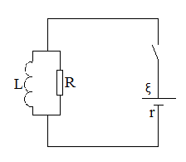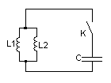Задача №11. Конденсатор ёмкости С, заряженный до разности потенциалов U, через ключ К подключён к двум параллельно соединённым катушкам с индуктивностями L1 и L2. Если замкнуть ключ К, то через некоторое время конденсатор полностью перезарядится (напряжение на конденсаторе поменяет знак). Какие заряды q1 и q2 протекут через катушки за это время? Сопротивлением катушек пренебречь.

Задача №12. Какой заряд протечет через резистор после замыкания ключа? Активным сопротивлением катушки пренебречь. Параметры ξ, r, L, R заданы.